成都市教育局2020年秋季教师资格认定工作公告

一、认定范围
1.户口或有效居住证所在地在成都市行政辖区内。
2.具有国民教育系列本科及以上学历人员。
3.在成都市行政区域内的全日制普通高校的2020年应届本科毕业生（已取得毕业证书）。
4.就读学校在成都市行政区域内的已经具有本科学历的在读全日制研究生（需提供注册信息完备的研究生学生证）。
5.驻蓉部队现役军人和现役武警。
6.在蓉应届毕业生申请幼儿园教师资格、小学教师资格和初级中学教师资格只能向学校所在地区（市）县教育行政部门申请。
7.社会人员申请幼儿园教师资格、小学教师资格、初级中学教师资格，需向户口所在地或居住证所在地的区（市）县教育行政部门申请（具体联系方式见附件）。
8.高校教师资格请向省级教育行政部门申请。
二、申请程序
（一）网上报名：
所有申请人于9月12日--9月30日7:00—18:00（如遇特殊情况另行公告），登录中国教师资格网（www.jszg.edu.cn）按要求进行网上报名，务必保存自己的国网报名号和密码。
（二）体检：
按照《四川省申请认定教师资格人员体检办法》（川教﹝2004﹞295号）的要求，本次在成都市申请高级中学、中等职业学校教师资格认定可到以下医院之一参加体检（体检表在医院免费领取）：
1.成都体育学院附属体育医院
地址：武侯祠大街251号
体检时间：9月14日-- 10月13日（周末、节假日除外）8：00—11：00。联系电话：85096016。（请通过成都体育学院附属体育医院官方微信提前预约体检，具体操作请查看医院体检须知：http://ctfy1958.cdsu.edu.cn/yytz/1039.html）
2.成都市青羊区人民医院
地址：成都市青羊区万和路7号
体检时间：9月11日-- 10月14日（周末、节假日除外）。联系电话：86269120。（请务必在体检前两日内提前电话预约体检）
3.成都市武侯区人民医院
地址：成都市武侯区广福桥街16号
体检时间：9月14日-- 10月13日（周末、节假日除外）。联系电话：81735333。（请务必在体检前两日内提前电话预约体检）
4.成都市金牛区人民医院
地址：成都市金牛区花照壁中横街389号
体检时间：10月9日-- 10日8：00—11：00 医院安排教师资格体检人员集中体检 。联系电话：87608550、62606942。
因疫情管控原因，申请人如不能到上述医院体检，按规定流程和体检标准，可到省内外其他二级乙等及以上医院进行体格检查（体检时需自行带上《四川省教师资格申请人员体格检查表》，下载网址：http://www.cdjyrc.com/News.aspx?NewsId=2049），由体检医院出具“符合四川省教师资格体检标准，体检合格”或“不符合四川省教师资格体检标准，体检不合格”的结论。
（三）材料确认：
在疫情防控期，为安全有效推进认定工作，本次认定工作采用在线确认的方式，不用现场提交任何材料。所有申请人请于10月9日-- 10月16日，登录成都教育人才网（www.cdjyrc.com）教师资格确认系统上传五大类确认材料。
（四）确认所需材料：
1.上传二代身份证正反面。
2.户籍证明、居住证明
（1）在户籍所在地申请认定的，家庭户口本上传首页和个人页；集体户口上传个人主页。
（2）在居住地申请认定的，上传在有效期内的居住证。
（3）应届本科毕业生及在读研究生不需提供此项材料。
3.驻蓉部队现役军人和现役武警应上传所属部队或单位出具的人事关系证明及士官证（军官证、士兵证）。
4.学生证
在成都市行政区域内的全日制普通高校2020年应届本科毕业生及已经具有本科学历的在读研究生需上传注册信息完备的学生证。
5.上传《四川省教师资格申请人员体格检查表》。
6.上传与中国教师资格网申报时同底版的近期免冠正面小2寸彩色白底证件照。
三、其他事项
（一）请申请人按规定时间、地点和要求在指定网上平台进行网上申报和材料上传提交，错过申报时间、选错认定机构或确认点、申报信息有误或上传材料不全、不清楚、不符合要求等原因未完成申报工作的，我中心将无法再受理，责任由申请人承担。
（二）申请人请按照“成都教育人才网”教师资格认定确认系统的要求上传申报材料。所上传材料应真实有效，能清晰看见提交材料内容。对有未通过审核的材料，我中心将通知本人带原件到指定地点进行现场审核。
（三）申请人上传有故意弄虚作假，骗取教师资格的将依据国家有关规定进行处罚。
（四）成都市教师资格认定中心受理的教师资格种类仅限于高级中学教师资格、中等职业学校教师资格和中等职业学校实习指导教师资格。

附：1. 幼儿园、小学、初中教师资格认定机构联系方式
2.教师资格确认系统操作说明
3.医院体检须知

成都市教育局教师资格认定指导中心
2020年9月10日
附件1：
幼儿园、小学、初中教师资格认定机构联系方式
单位 | 联系电话 | 网址
锦江区 | 84556972 | http://www.cdjinjiang.gov.cn/
青羊区 | 62322799 | http://www.cdqingyang.gov.cn/qyqjyj/bm_index.shtml
成华区 | 84395834 | http://www.chenghua.gov.cn/chqrmzfw/c144318hgfqddrertt/jgml_list.shtml
武侯区 | 85233756 | http://www.cdwh.gov.cn/wuhou/c121544/green_jyj.shtml
金牛区 | 87705124 | http://www.jinniu.gov.cn/jinniu/index.shtml
龙泉驿区 | 84852266 | http://www.longquanyi.gov.cn/
温江区 | 82760471 | http://www.wenjiang.gov.cn/
郫都区 | 87931823 | http://www.pidu.gov.cn/
双流区 | 85815159 | https://www.cdsledu.net/
青白江区 | 68936516；68936504 | http://www.qbj.gov.cn/qjyj/index.html
新都区 | 83976011 | http://www.xindu.gov.cn/
简阳市 | 20708818 | http://www.scjy.gov.cn/
都江堰市 | 87133065  61929009 | http://www.djy.gov.cn/djyszfmhwz/fwgg/djyjy_list.shtml
邛崃市 | 88767177 | http://www.qionglai.gov.cn/
彭州市 | 84564529 | http://www.pengzhou.gov.cn
崇州市 | 62188065 | http://www.chongzhou.gov.cn/
大邑县 | 88210246 | http://www.day.gov.cn/dayixian/c116897/jyj.shtml
金堂县 | 84922062 | http://www.jintang.gov.cn/
新津县 | 82511600 | http://www.xinjin.gov.cn/xjxrmzf/c125796/zt_jyfw.shtml
蒲江县 | 88551073 | http://www.pujiang.gov.cn/pjxzf/c120834/Education.shtml?tdsourcetag=s_pcqq_aiomsg
注：户口或居住所在地在天府新区及高新区的申请人按照以下安排咨询：
1. 高新区中和街道、肖家河街道、芳草街街道、石羊街道、桂溪街道请咨询武侯区；
2.天府新区成都直管区咨询双流区；
3.高新东区咨询简阳市；
4.高新西区咨询郫都区。
附件2：
教师资格确认系统操作说明
- 注册
1、未在网上申报过用户，需点击“注册”进行账号注册，注册需输入手机号、验证码、身份证号、密码、再次确认密码。（注：身份证号需确保是申报人身份证号）
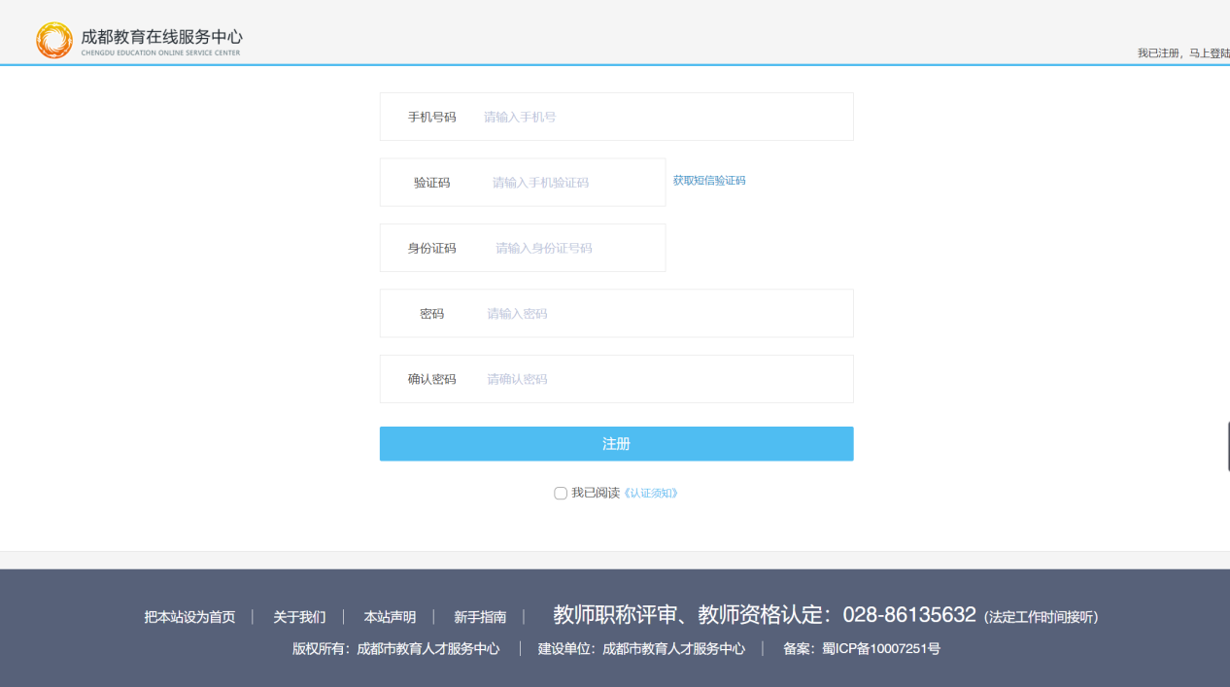
- 登录
登录需输入账号和密码，账号为手机号。
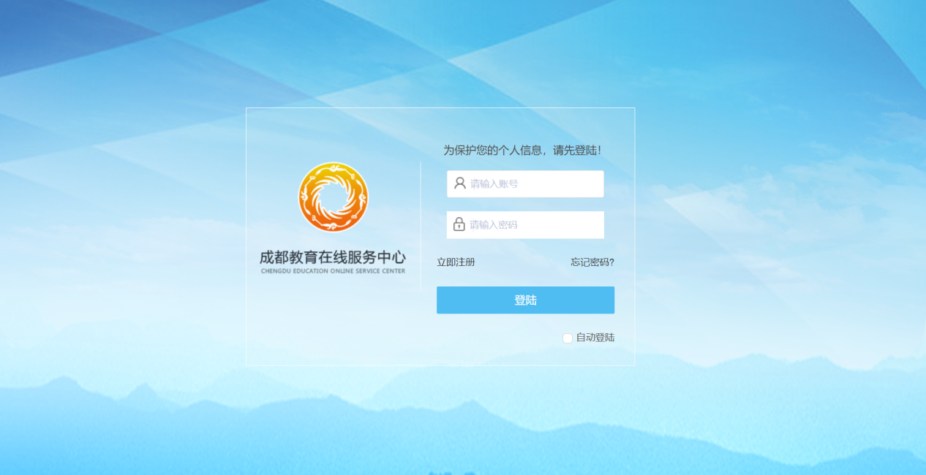
- 忘记密码
如忘记密码，可在登录界面进行找回
找回密码需输入手机号、图形验证、短信验证码、新密码，再次确认新密码。
提交成功后，需再次用账号登录。
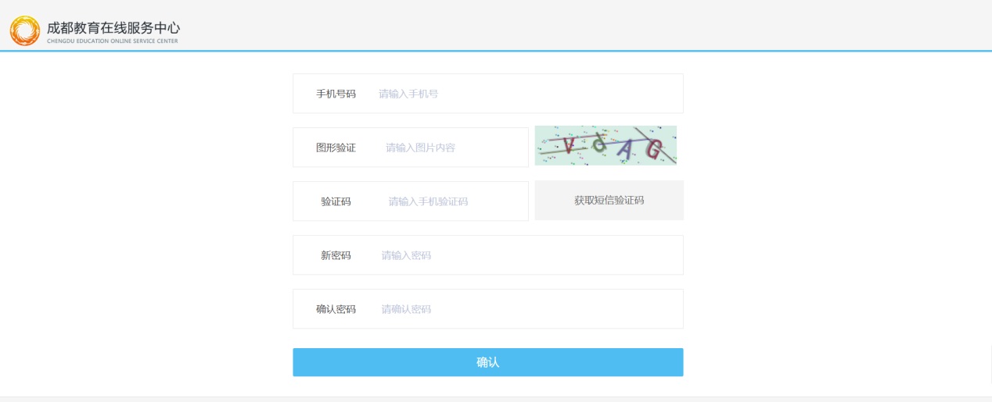

- 教师资格网上申报流程
第一步：通过首页点击“教师资格信息网上确认”，进入申报界面。
第二步：进入可查看申报须知，申报人需仔细阅读当前申报须知，准确把握申报时间。（注：须知以当年挂网须知为准，以下为示例）
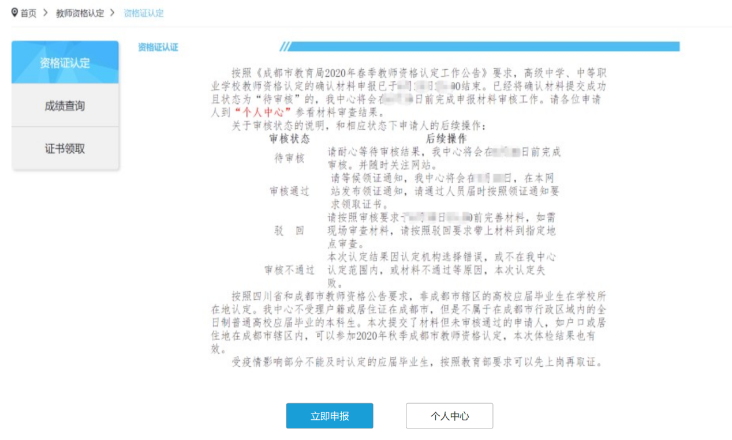
（示例）

第三步：填写申报材料，姓名、身份证（身份证获取的是注册人的身份证，如申报人与注册人不符，申报人可对身份证进行手动输入更改）
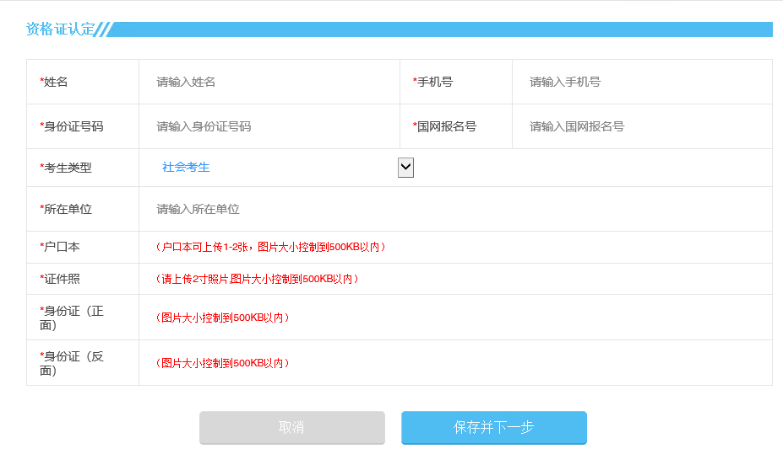

第四步：上传体检报告，提交审核。
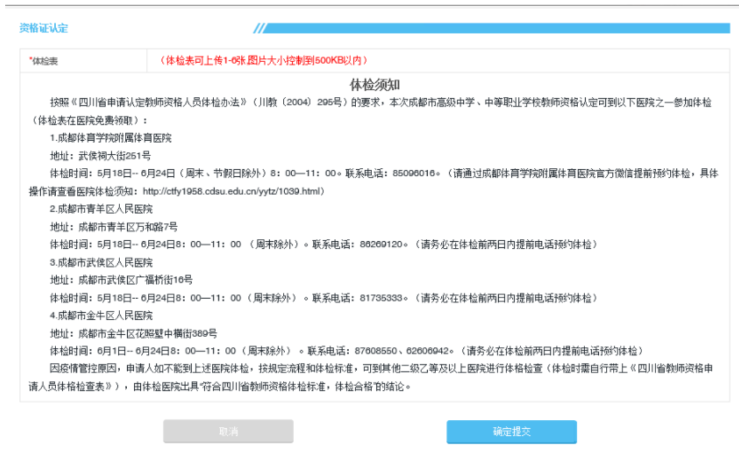
第五步：提交成功，提交成功后用户可到“个人中心”查看申报记录

- 个人中心
1.进入个人中心可查看当前已申报的记录。
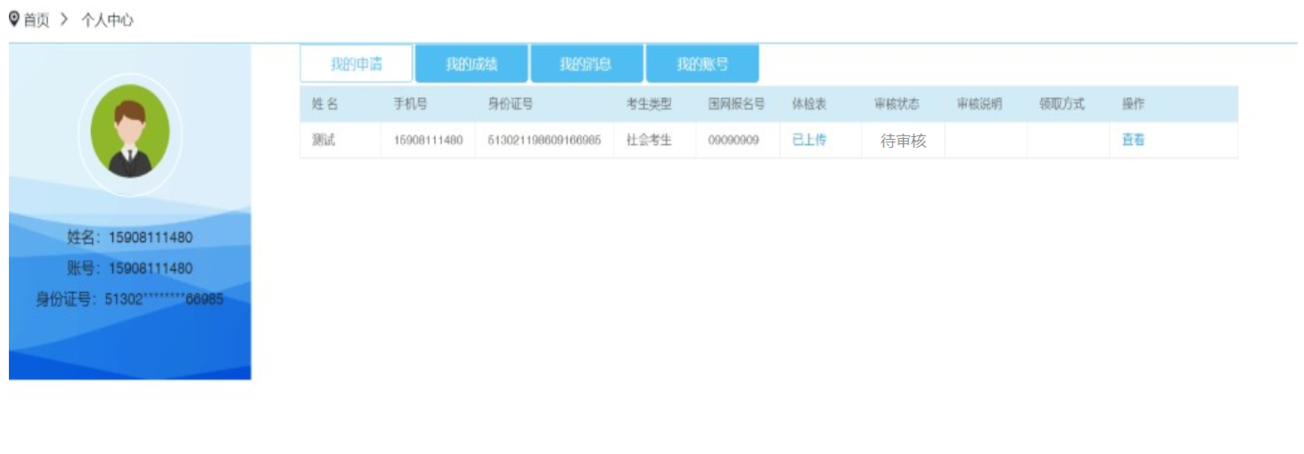
2.审核状态说明：
待审核 提交审核后，申报记录的申报状态为“待审核”状态，需等待工作人员审核；
审核成功 审核成功后审核状态为“审核成功”，
驳回 如资料信息不符合标准，工作人员将对该资料进行驳回，驳回后审核状态为“驳回”，申报人需修改申报资料后再次提交审核。
附件3：
部分医院体检须知

成都体育学院附属体育医院
为更好保证体检人员身体健康，按照成都市教育人才交流中心及我省(市)最新新冠肺炎疫情防控相关要求，现将本次教师资格体检安排告知如下：
体检地点：成都体育学院附属体育医院（武侯祠大街251号）
体检费：260元/人（免费提供早餐一份）
体检时间：2020年9月14日-10月14日；上午8:00-11:00（节假日及周末不体检）。
体检咨询：（028）85307161
医院微信公众号：成体附医


医院官方网站：http://ctfy1958.cdsu.edu.cn
为合理控制每日体检人数，本次体检采取网上预约方式，网上预约开放时间9月10日8:00起。请受检人员提前关注我院微信公众号（用手机扫描二维码）,点击就医服务--挂号服务--教师资格体检进行预约。
体检注意事项
1. 预约成功后，按照预约日期，在医院门诊大楼预检分诊处，主动出示预约成功界面和行程码或天府通健康码，并接受体温检测。
2.到门诊大厅导医台领表处领取体检表，按要求粘贴照片和填写体检表（需提前准备2寸近期免冠彩色照片一张），并在采血单和尿检单上填写姓名和体检号，字迹工整清晰易辨认；
3.采血、Ｂ超需空腹，两项目做完后方可凭票到医院食堂领取早餐和完成其他体检项目；
4.当日完成各项体检后须将体检表交到大厅收表处并签名登记。
5. 领取体检结果：时间是在交表后第三个工作日下午2:30至5:00，凭有效身份证件在门诊导医台领取。请受检人员记住本人体检号，以便快速领取。同时医院也提供快递到付服务，如需快递到付体检结果的，请在交表时，做好快递服务信息登记。
6.如已怀孕或疑已受孕的女性受检者，请事先告知医务人员，勿做X光检查，需到放射科完成“孕期免检”程序。请尽量穿棉布衣物，去除金属饰物，女同志不要穿裙子。

成都市青羊区人民医院
1.本次教师资格体检时间为9月11日至10月14日。
2.请体检前一天在天府健康通上申请好健康防疫码，体检当日务必带上本人身份证件及证件照。
3.请务必在体检前两日内提前电话预约体检，预约电话：028-86269120。因疫情常态化管理，每日体检预约人数最多为50人，请各位考生合理安排体检时间，酌情提前预约以免错过体检。请已预约成功的考生在预约时间内完成体检，当日已预约但未体检的考生需再次预约才能进行体检。
4.体检前三日饮食宜清淡，忌油腻食物和大量饮酒。检查前一天晚上八时后避免进食和剧烈运动，保持充足睡眠，以免影响采血检验结果。
5.体检当日晨禁食，可饮少量水，有疾病需服药者应按时服药。采空腹血，最迟不宜超过9：30
6.测血压和心电图检查应在安静休息5分钟后进行。
7.肝胆超声检查需空腹，泌尿系超声需保证膀胱充盈（胀尿）。在超声检查结束后再留小便标本检验。
8.放射科检查，请勿着装有金属物品的衣物，勿佩戴饰品。
9.怀孕或者可能受孕者，请事先告知医师勿做CT及X光检查或者妇科检查。
10.请如实陈述重要病史及身体不适情况，以便医生有针对性地提出进一步诊疗意见。
11.请务必填写部门名称、姓名和联系电话，以便通知复查等事项。
12.请持本人身份证至服务台签到，领取体检表后再进行体检。体检完毕，请将体检表交服务台，以便核对和通知复查。
13.请女性受检者勿着装穿脱不便的衣物，例如连衣裙、连衣裤等。
14.早上8点一刻开始体检，请受检者根据个人情况合理安排到检时间，请勿超过最晚抽血时间到检（早9:30分）。

成都市武侯区人民医院
请关注“成都市武侯区人民医院妇幼保健院”微信公招号。预约体检请通过微信公众号“挂号”预约，进入挂号页面后选择“体检科”，选择体检日期。预约成功后，请在体检当日9点前到医院。

